CEDUP Abílio Paulo

Bruno Vassoler

3-53

Recuperação Anual

**Posto de Saúde**

**Requisitos Funcionais:**

R1- Excluir/Criar/Alterar cadastro do sistema.

R2- Alterar senha do perfil.

R3- Mostrar os postos de saúde.

R4- Marcar consulta no site.

R5- Buscar postos de saúde disponíveis.

**Requisitos Não-Funcionais:**

RN1- FUNCIONALIDADE: Funcional no sistema.

RN2- CONFIABILIDADE: Site seguro e confiável.

RN3- USABILIDADE: Fácil entendimento do uso do site.

RN4- EFICIÊNCIA: Eficiente em fazer o que é pedido.

RN5- MANUTENIBILIDADE: Boa manutenção caso haja problemas.

RN6- PORTABILIDADE: Funciona muito bem com Web e Mobile(Android).

**Casos de Uso:**

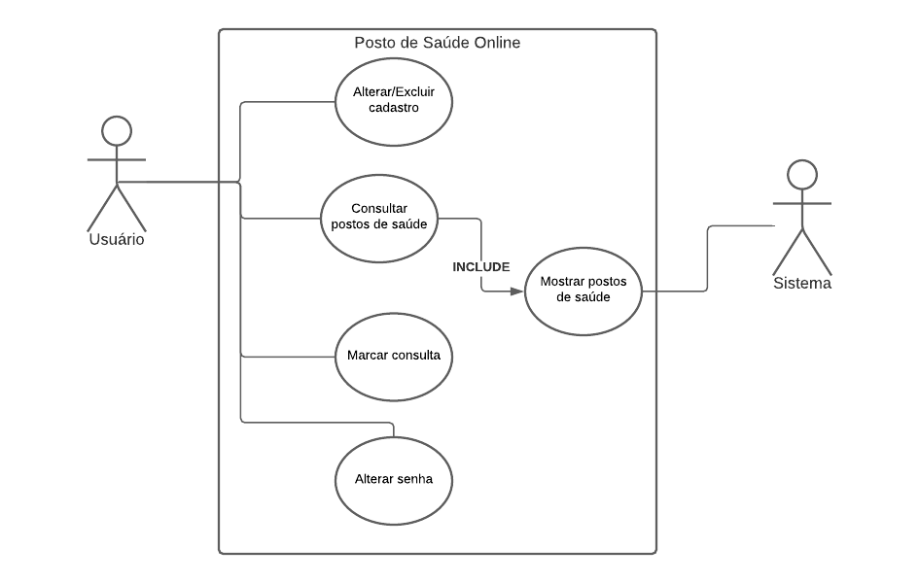

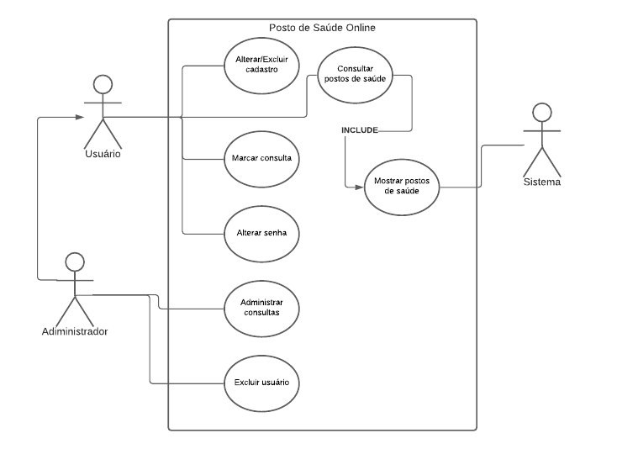**Generalização/especialização:**

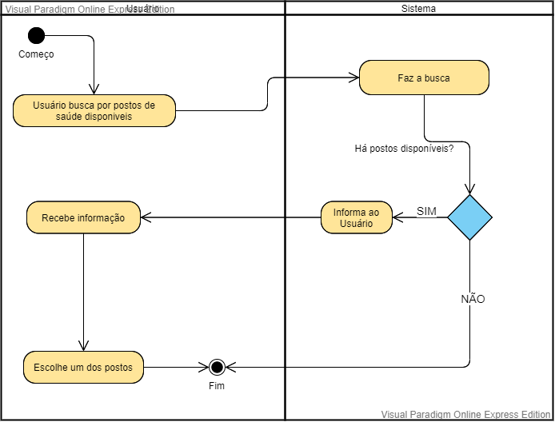**Diagrama de Atividade:**

**Modelo de Dados Conceitual:**

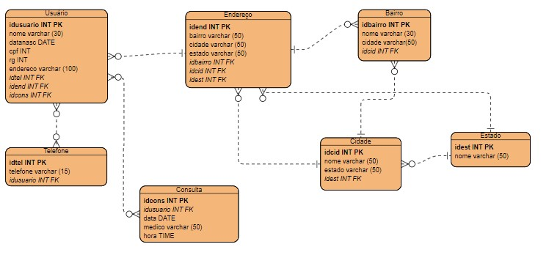

**Citação Direta Curta:**

De acordo com o Governo de Santa Catarina (2020) “Já foram confirmados casos em todos os 295 municípios catarinenses e 250 cidades registraram pelo menos um óbito. O local com a maior quantidade de pessoas que já contraíram Covid-19 é Joinville, seguida por Florianópolis, Blumenau, São José (20.156), Criciúma (16.404)”

**Citação Indireta:**

Nesta segunda-feira, 14/12/2020, foi realizada uma reunião com representantes do laboratório Sinovac e com representantes do Instituto Nacional para Doenças Infecciosas Lazzaro Spallanzani.

Foi afirmado que há possibilidade de importação da vacina chinesa diretamente do fabricante, mas por parte da vacina italiana, foi oferecida a Santa Catarina de participar dos teste da fase 3 do produto. O Estado ainda está com o Plano Nacional de Imunização do Governo Federal, acrescentando que está finalizado e deve ser divulgado até a próxima quarta-feira, 16/12/2020.

**Fontes:**

https://www.sc.gov.br/noticias/temas/coronavirus/coronavirus-em-sc-saude-debate-vacinacao-contra-covid-19-no-estado

https://www.sc.gov.br/noticias/temas/coronavirus/coronavirus-em-sc-estado-confirma-432-050-casos-401-297-recuperados-e-4-420-mortes-por-covid-19

**Metodologias Ágeis:**

**O que são?**

São conjuntos de práticas que proporcionam uma forma de gerenciar projetos mais adaptável às mudanças.

**Para que servem?**

As metodologias ágeis têm como principal restrição o tempo e são caracterizadas por produzirem entregas rápidas e frequentes.

**SCRUM:** é um framework que contém processos e técnicas de gestão ágil para o desenvolvimento de projetos de software. No Scrum, as pessoas envolvidas no projeto podem assumir três papéis: product owner, scrum master e development team, que juntos formam o scrum team.

**Regras de Negócio:**

**Para marcar uma consulta:**

“O paciente deverá ter cadastro no site, não pode haver mais de duas faltas das consultas anteriores num período de um ano, os cancelamentos de consultas só poderão ser alterados com 48 horas de antecedência”.